Start UNILAB-USER-MANAGEMENT executable

Log in

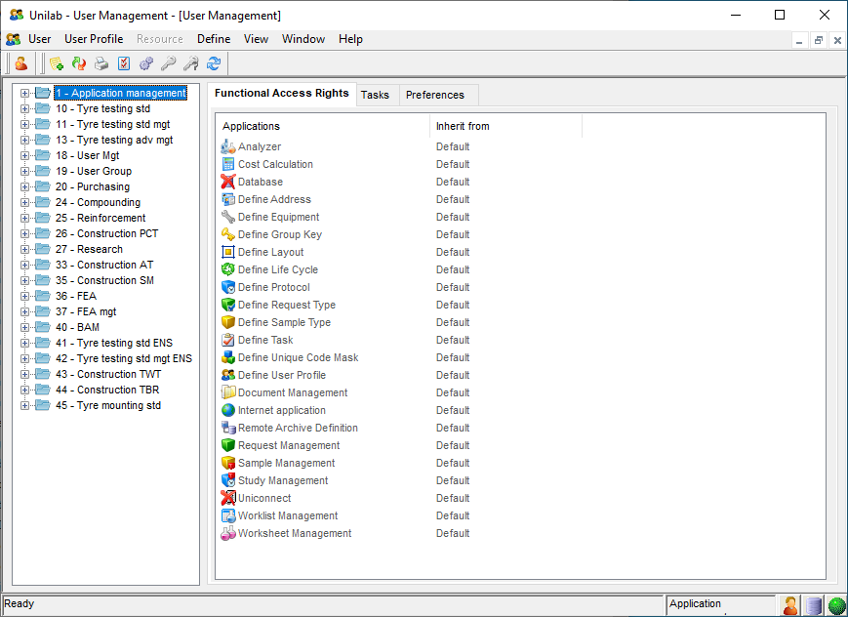

Links zien we de applicatie-rollen

TABEL: **UNILAB.UTUP** (vreemd genoeg worden hier niet alle 47 records getoond !!!!)

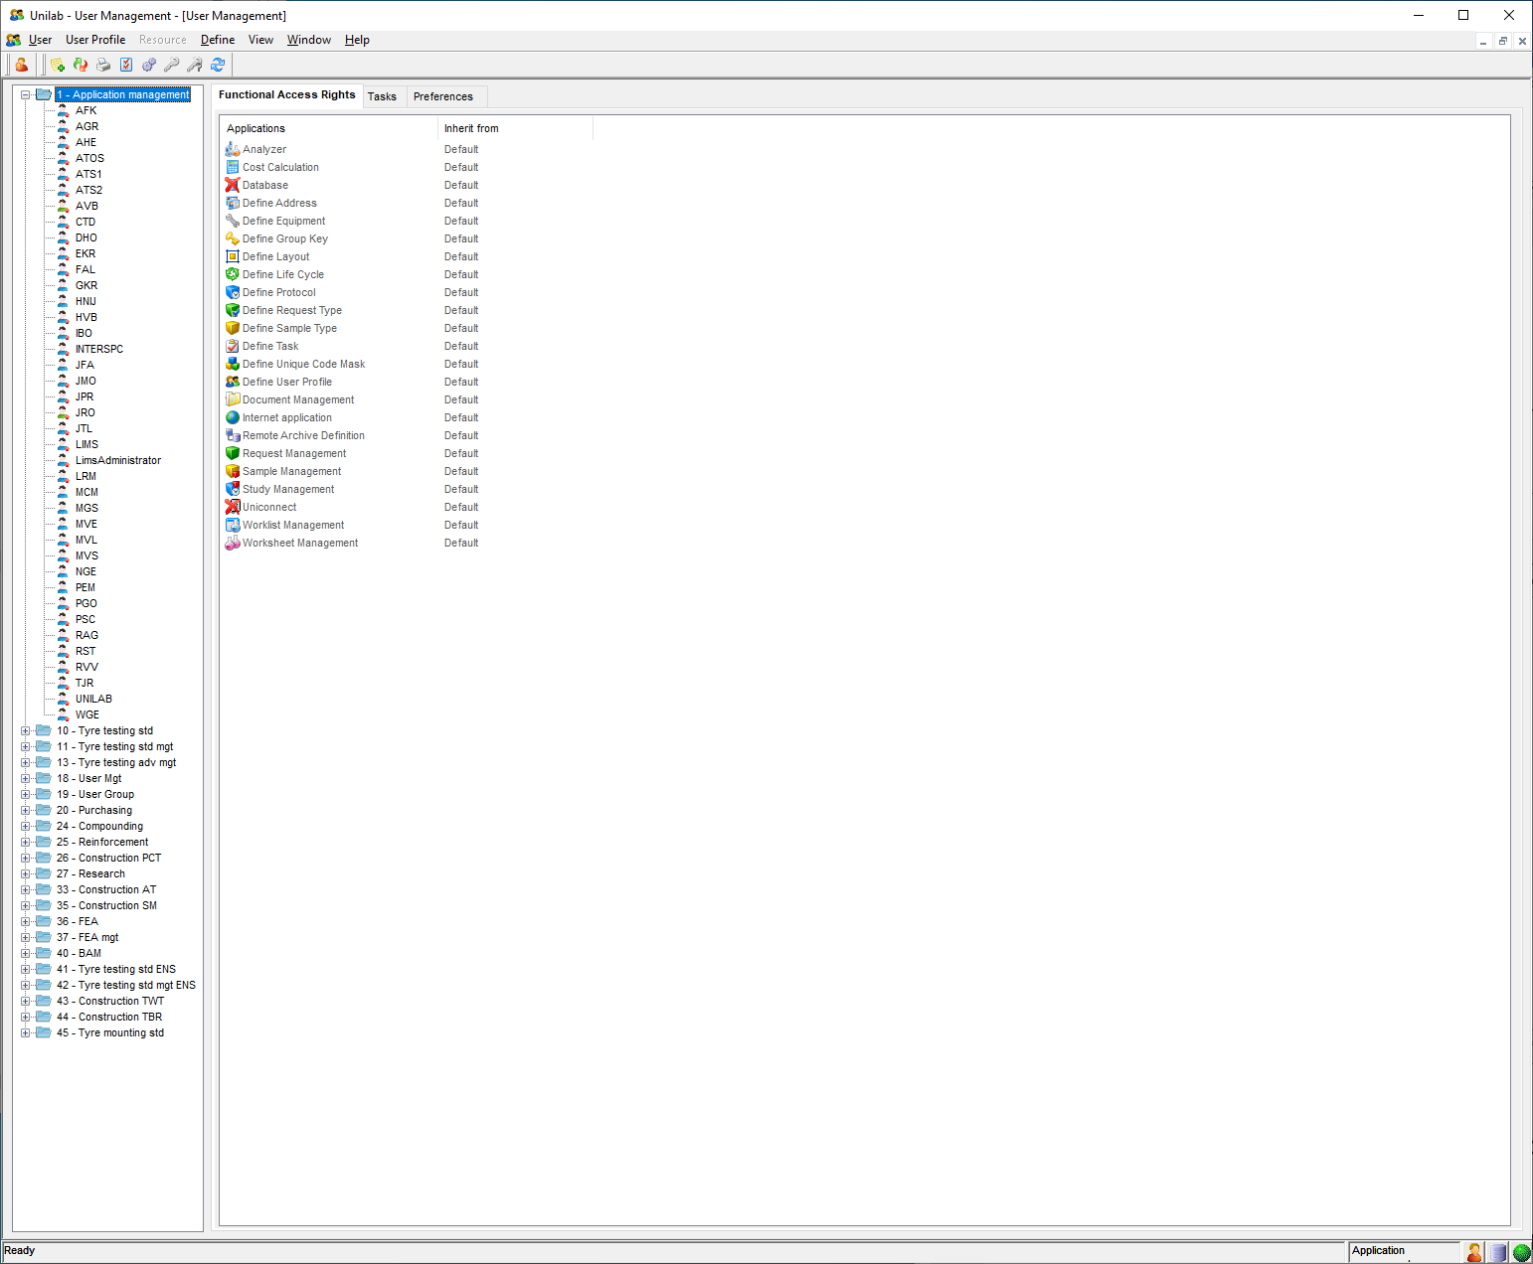

Daaronder zien we de gebruikers met deze rol.

**TABEL: UNILAB.UTUPUS**

Klik je op gebruiker dan krijg je de TASKS voor deze gebruiker te zien waarvoor hij gegrant is !!!

Rechts zien we op EERSTE-TAB-blad [FUNCTIONAL-ACCESS-RIGHTS]

We zien dat er door applications waarvoor een role geen rechten heeft een ROOD-KRUIS staat !

**TABEL: UNILAB.UTAPPLIC**

Role=APPLICATION-MANAGEMENT mag dus bijna alles, [database]+[uniconnect] uitgezonderd.

Op het TWEEDE-TABblad [TASKS] zien we de TASK-rechten !!

Dit is combinatie van inhoud van tabel UTTK en UTUPTK !!. Hele lijst komt uit UTTK, en alle tasks waarvoor iemand geautoriseerd is (groene kleur) is opgeslagen in tabel UTUPTK !!!

TABEL: UNILAB.UTTK

TABEL: UNILAB.UTUPTK

Onder tabblad PREFERENCES staan nog extra RECHTEN die per rol kunnen veschillen.

Hier zien we 138xPREFERENCES (van de totaal 247 beschikbare PREFS), maar in feite zijn het AUTORISATIE-instellingen. Je geeft hier namelijk via de kolom PREFERENCE-VALUE aan of je iets wel/niet mag doen.

De BASIS-PREFERENCES staan in utpref, en in utpreflist lijken de mogelijke domein-waardes te staan.

**TABEL: UNILAB.UTPREF**

**TABEL: UNILAB.UTPREFLIST**

En de instellingen per PREFERENCE per ROLE staan in:

**TABEL: UNILAB.UTUPPREF**

Voorbeeld van UP=1

1 0 CancelWithoutComment 1 NO 0

1 0 DefPpPrLayout 1 avDef 0

1 0 DefPrMtLayout 1 avDef 0

1 0 LockApplication 1 Never 0

1 0 ReanalWithoutComment 1 NO 0

1 0 meEscapeMandatory 1 YES 0

1 0 meResultEditable 1 NO 0

1 0 paResultEditable 1 YES 0

1 0 pgResultEditable 1 NO 0

1 0 rqCreate 1 APPLY DEFINITION DETAILS 0

1 0 rqCreateOpenIc 1 YES 0

1 0 rqCreateSc 1 MANUAL ASSIGNMENT 0

1 0 rqCreationDialogue 1 STAY 0

1 0 rqCreationIn1Step 1 YES 0

1 0 rqDefAnalDetLayout 1 avDef 0

1 0 rqDefCreateDetLayout 1 avDef 0

1 0 rqDefCreateLayout 1 avDef 0

1 0 rqDefCreateTask 1 avDef 0

1 0 rqDefLayout 1 avDef 0

1 0 rtDefLayout 1 avDef 0

1 0 scCreateOpenIc 1 YES 0

1 0 scCreatePg 1 MANUAL ASSIGNMENT 0

1 0 scCreationDialogue 1 STAY 0

1 0 scCreationIn1Step 1 YES 0

1 0 scDefAFTMtLayout 1 avDef 0

1 0 scDefAFTPpLayout 1 avDef 0

1 0 scDefAFTPrLayout 1 avDef 0

1 0 scDefCreateLayout 1 avDef 0

1 0 scDefFulTestPlanLyTp 1 scpa 0

1 0 scDefLayout 1 avDef 0

1 0 scDefMeLayout 1 avDef 0

1 0 scDefPaLayout 1 avDef 0

1 0 scDefPaResultsLyTp 1 scme 0

1 0 scDefPgLayout 1 avDef 0

1 0 scScListHandling 1 REPLACE 0

1 0 sdDefLayout 1 avDef 0

1 0 stDefLayout 1 avDef 0

1 0 wlDefLayout 1 avDef 0

TIP: Hier zien we dus ook welke LAYOUT er gebruikt wordt in de verschillende TASK/APPLICATIES

Vervolgens hebben we in de DATABASE ook nog een TABEL UTUPUSPREF. Hierin staan preferences op user-niveau die de default-instellingen van een ROLE overrulen !!!

Hier bij user=JTL zien we bijv. dat pref=LAB geen "inherit from" waarde heeft.

Kijken we dan in tabel UTUPUSPREF dan zien we daar deze afwijkende waarde:

**TABEL: UNILAB.UTUPUSPREF**

1 0 CTD 0 lab 1 PV RnD 0

1 0 JTL 0 lab 1 PV RnD 0

1 0 MCM 0 lab 1 PV RnD 0

1 0 MVI 0 LockApplication 1 Never 0

1 0 PGO 0 lab 1 Enschede 0

1 0 RAG 0 LockApplication 1 Never 0

1 0 RAG 0 lab 1 - 0

1 0 RAG 0 meResultEditable 1 YES 0

1 0 RAG 0 scCreatePg 1 ON SAMPLE CREATION 0

1 0 UNILAB 0 scDefAFTMtLayout 1 avDef 0

1 0 UNILAB 0 scDefAFTPrLayout 1 avDef 0

**AUTORISATIE-VIA LIFE-CYCLE**

Naast de ROL APPLICATIE/USER/PREF-autorisatie hebben we binnen UNILAB ook autorisatie die via de status-overgangen vanuit de LIFECYCLE geregeld wordt.

Gaan naar applicatie LifeCycle

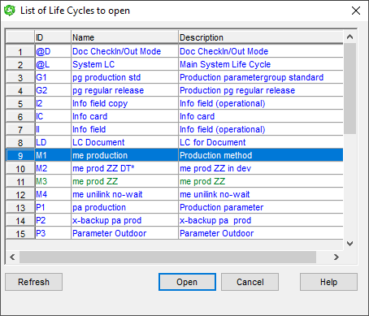

Kies LC, [OPEN]

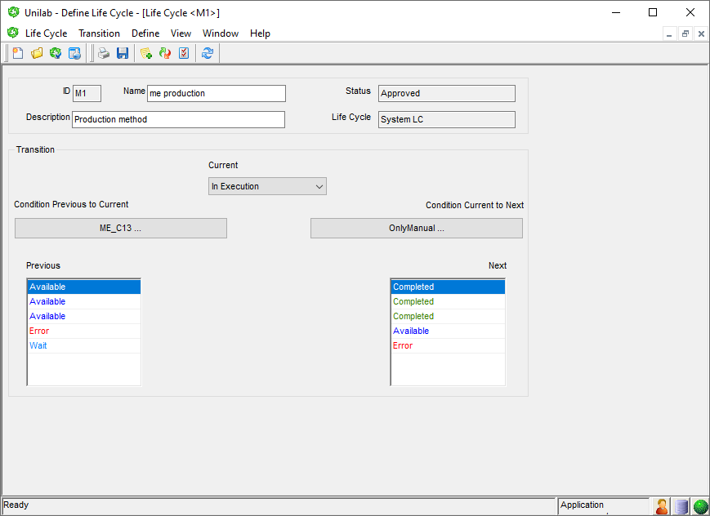

Ga bijv. naar status="In Execution"

En klik op ONLY-MANUAL

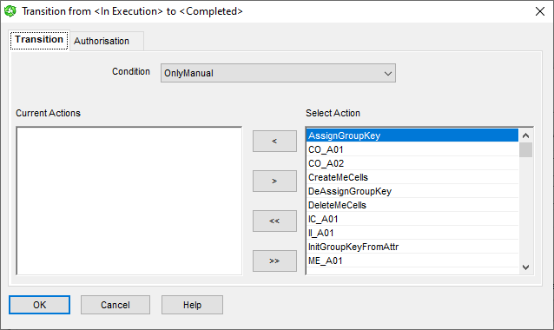

Ga vervolgens naar tabblad [Authorisation]

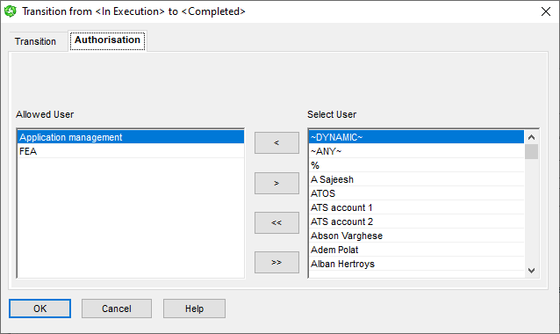

Dan zien we hier de rollen die voor deze statusovergang zijn geautoriseerd.

Het is in principe ook mogelijk om afzonderlijke gebruikers hiervoor te autoriseren.